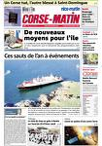


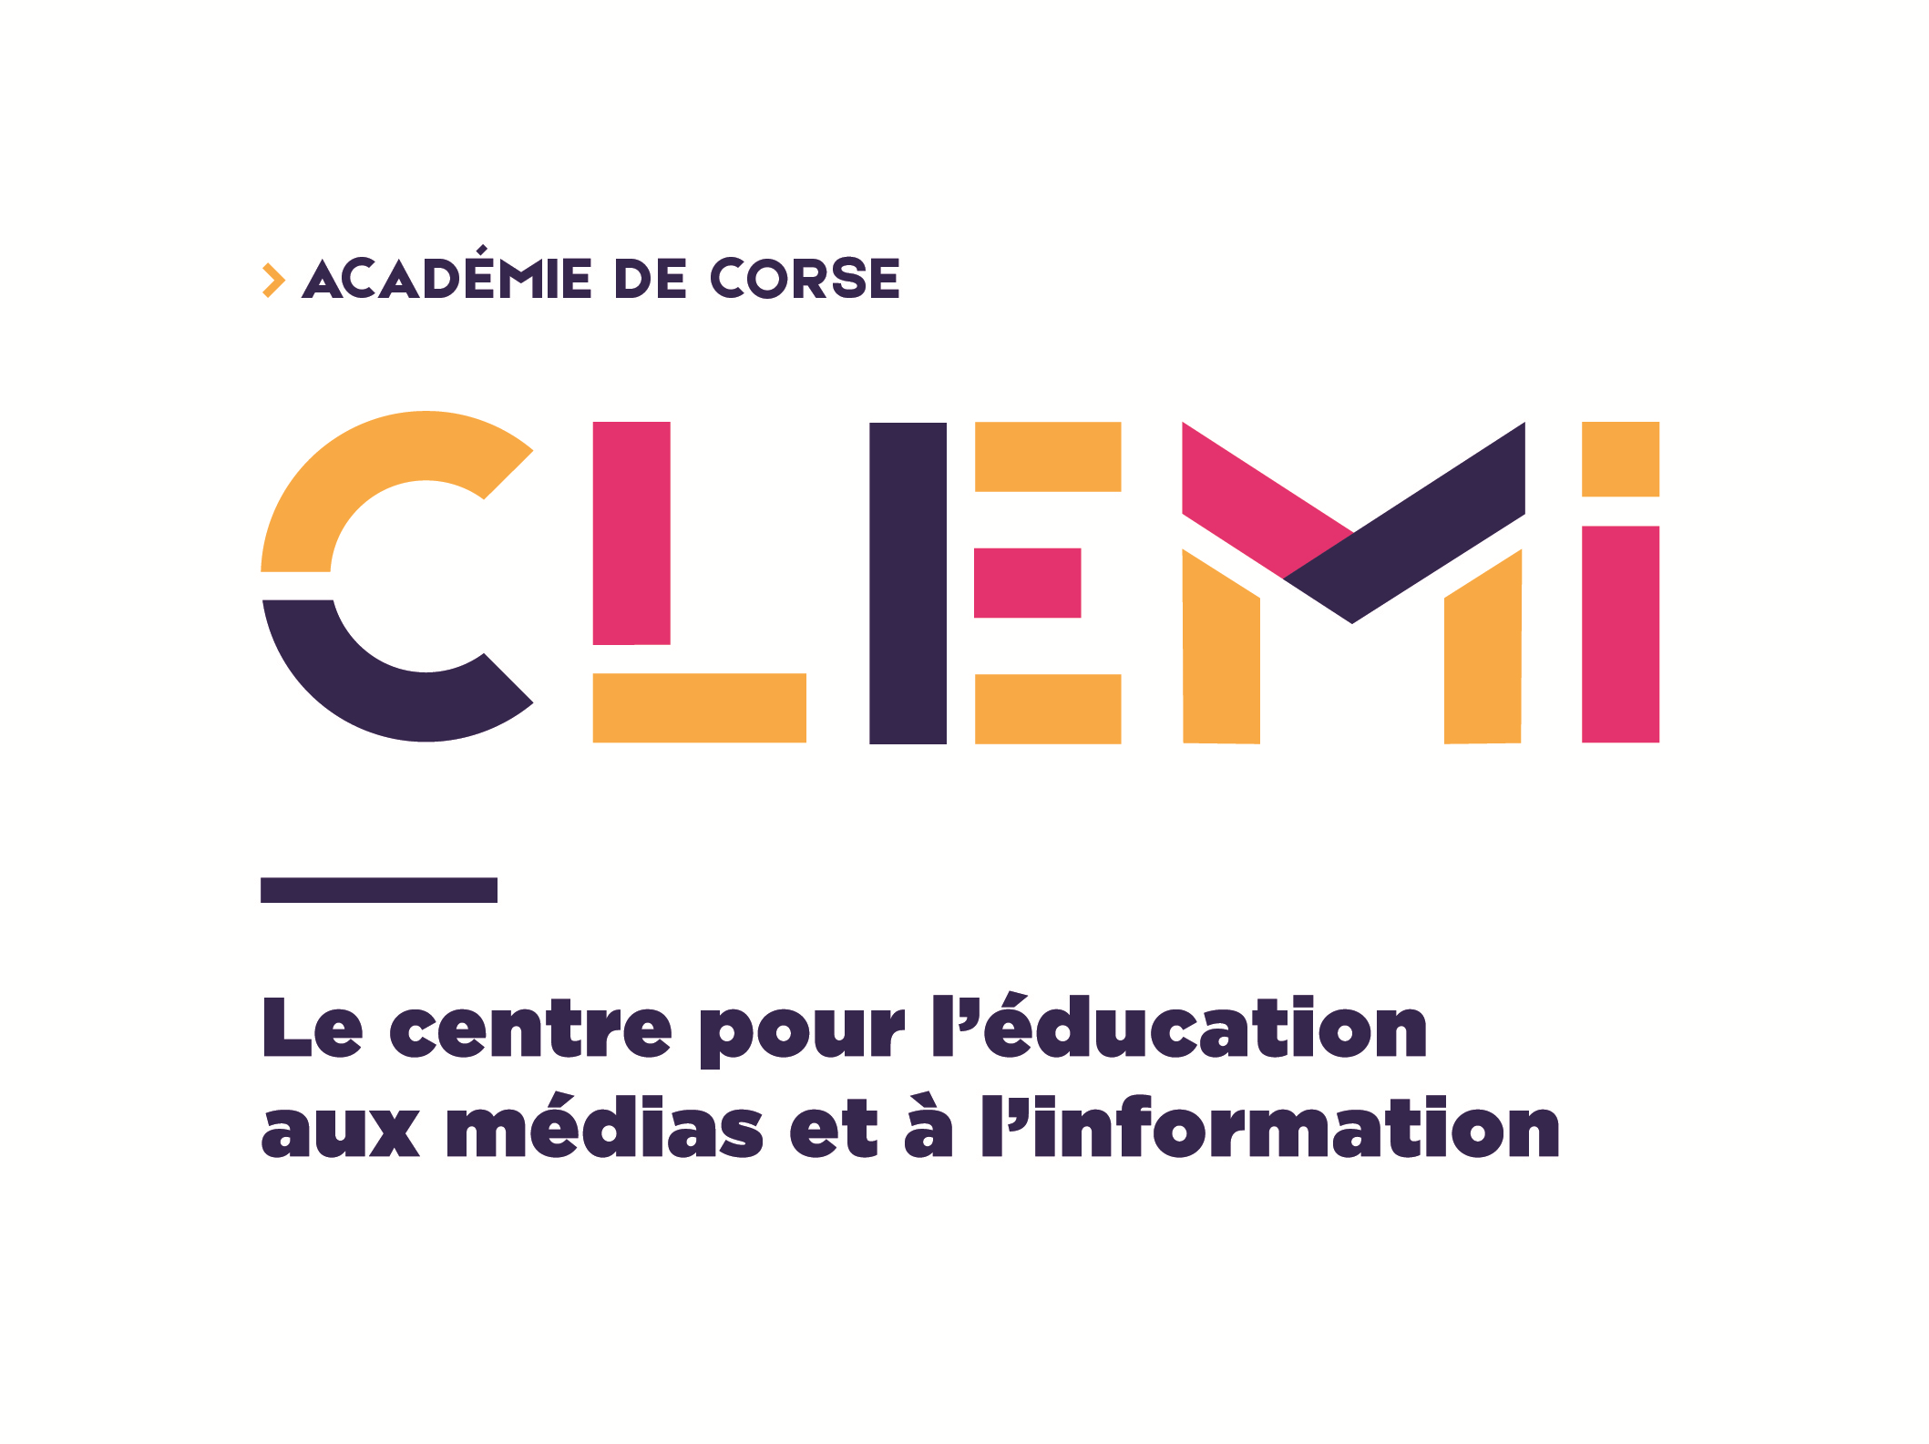

FAITES LA UNE

Fiche d’inscription

Académie de Corse

« Faites la Une ! » 10ème Edition
Semaine de la Presse et des Médias dans l’Ecole®
18 au 23 mars 2019

Nom de l’établissement :
Adresse :
Ville :
Téléphone :
Courriel :
Classe :

Nombre d’élèves concernés :

Nom de l’enseignant ou des enseignants et discipline(s) :………

Coordonnées de l’enseignant référant :

Souhaite participer à l’opération académique « Faites la Une ! » et atteste avoir pris connaissance du nouveau règlement de l’opération.
Pouvez-vous définir votre projet (langues, disciplines, organisation du travail des élèves…)

A renvoyer avant le 23 février 2019
clemi@ac-corse.fr
Infos sur le site : http://www.ac-corse.fr/clemi/ règlement, corpus…

Cachet de l’établissement ou de l’école :

